Girón, 01 octubre de 2025

Señor(a)
JOHANA ALEJANDRA GOMEZ SANTOS
SUPERVISOR CONTRATO No. CO1.PCCNTR.7653741
Coordinador de programas especiales Centro Industrial de Mantenimiento Integral Girón
Asunto: Informe postcuenta de ejecución contractual Mes septiembre del año 2025
EDGAR ALBERTO CHIPATECUA PINEDA, identificado con C.C. N° 79.352,916 de Bogotá D.C. en calidad de contratista del CIMI, contrato CO1.PCCNTR. 7653741 relaciono las actividades desarrolladas desde el 20 de septiembre al 30 de septiembre de 2025.

No | Obligaciones | Acciones realizadas | Evidencias
1 | Realizar la planeación de las actividades de aprendizaje del proceso formativo basado en el desarrollo curricular del programa de formación. | Solicitud a coordinación de formación la autorización para proyectar y crear fichas a ejecutar durante el mes de octubre de 2025. | Ver pantallazos de coreos de soporte G
2 | Participar cuando el centro de formación lo requiera, en jornadas de diseño y desarrollo curricular, proyectos de investigación o transferencias técnicas o pedagógicas, procesos de selección, diseño de talleres e instrumentos de evaluación, procesos de registro calificado y autoevaluación, labores de montaje y puesta en marcha de equipos y maquinaria, actividades de inducción y reinducción, procesos de investigación, desarrollo tecnológico e innovación nacional e internacional, identificación,  estructuración y definición de las especificaciones técnicas de | No se requirió para este mes | N/A

 | los bienes y servicios, remoción del portafolio de servicios.
3 | Ejecutar la formación profesional integral en los diferentes niveles y modalidades (titulada, complementaria y virtual) de acuerdo con el diseño curricular, desarrollo curricular y proyecto formativo de los programas asociados a cada red de conocimiento y área temática del objeto  contratado. | Ejecución fichas 3320670 y 3320676 Autorizado para trabajo en alturas | Ver evidencia plataforma Sofía plus
4 | los aprendizajes previos y Evaluar emitir juicios valorativos sobre el nivel de cumplimiento de  los resultados de aprendizaje de las competencias del programa, adquiridos por los aprendices en el desarrollo de su formación, aplicando los procedimientos, plazos y herramientas  tecnológicas que la entidad defina. | Evaluación aprendices inscritos a las fichas 3320670 y 3320676 Autorizado para trabajo en alturas | Ver evidencias plataforma Sofía plus
5 | Entregar los soportes del procedimiento de Ingreso de aprendices al programa de formación tales como: Ficha de matrícula; fotocopia del documento de identidad, y/o requisitos definidos en  el diseño curricular, cuando se  desarrolle formación complementaria. | Entrega de documentación requerida para la matrícula de las fichas 3320670 y 3320676 trabajador autorizado para trabajo en alturas.. | Ver soporte Sofia plus
6 | Registrar, verificar y hacer seguimiento oportuno en el sistema de información que la entidad defina para la Gestión de la Formación Profesional Integral mediante las siguientes actividades: a) Verificando en el  sistema que la totalidad de los aprendices se encuentren | Revisión de documentación para matricular aprendices a las fichas 3320670 y 3320676 Autorizado para trabajo en alturas | Ver soporte plataforma Sofía plus o pantallazo anexo en este informe.

matriculados en el respectivo programa de formación.
b) Registrar oportunamente los eventos de formación,
proyectos y rutas de aprendizaje requeridas para
el cumplimiento de las metas institucionales.
- Registrando juicios evaluativos del reconocimiento de aprendizajes previos en caso de requerirse, los juicios evaluativos, rutas de
aprendizaje, para los
beneficiarios nuevos, reintegrados o trasladados.
- Comunicando al coordinador Académico oportunamente anomalías, inconsistencias, novedades de aprendices y
hallazgos en el registro de la Información.
7 | Aplicar y hacer cumplir el reglamento del aprendiz, así como el manual de convivencia del Centro de Formación. | Se socializa lis deberes y derechos del aprendiz al inicio de cada formación | Se hacer  retroalimentación con el gripo de aprendices de la ficha respectiva en  formación.
8 | Acatar los lineamientos del Sistema Integrado de Gestión y el Sistema de Seguridad de Salud en el Trabajo y asistir a las convocatorias que el centro programa. | Se asiste a reuniones de capacitación e inducción a contratistas, tanto por parte del subdirector de centro como de la  coordinadora de programas especiales. | No se convocaron a reuniones este mes
9 | Apoyar el seguimiento de la etapa productiva de los aprendices del centro de formación y sus sedes de acuerdo a su perfil y cumpliendo con el procedimiento de  formación profesional integral. (cuando aplique). | No aplica | Por ser formación complementaria

10 | Responder por los bienes y elementos puestos a su disposición para el cumplimiento del objeto del contrato y una vez finalizado, quedar a paz y salvo con el Almacén. | Se conocen las directrices dadas por el almacenista para la solicitud de equipos de trabajos en alturas | De manera verbal se socializa los  procedimientos para la solicitud de elementos de alturas en el almacén.
11 | Asistir y participar activamente en las reuniones programadas por la(s) red(es) de conocimiento propias del Centro de Formación a las cuales sea invitado. | Se asiste a reuniones de capacitación e inducción a contratistas, tanto por parte del Subdirector de centro como de la  coordinadora de programas especiales. | Se atendió a las solicitudes realizadas por la supervisora del contrato.
12 | Utilizar el LMS Institucional como apoyo a la formación en cualquiera de las estrategias institucionales. | No aplica | Por ser formación Complementaria en la formación en alturas no  se hizo uso de éste recurso
13 | Cumplir con los lineamientos de orientación del desempeño del instructor en ambientes virtuales de aprendizaje, de acuerdo a lo establecido en el aplicativo compromISO – Guía Orientación Formación ambientes virtuales de aprendizaje (Aplica para  instructores que apoyan formación virtual). | No aplica | Por ser formación presencial complementaria
14 | Apoyar los procesos de Contratación de Bienes y Servicios en todas sus etapas Preparatoria (requerimiento de la necesidad, cotizaciones, consolidación de información, verificación de precios en el mercado), precontractual(evaluaciones, respuesta observaciones ) y post  contractual (apoyo técnico de la ejecución). | No se hicieron requerimientos de éste tipo durante el mes | N/Aplica
15 | En aplicación de la Ley 1474 de  2011, realizar cuando sea requerido por la entidad el | No aplicable para este mes | No se me hicieron  requerimientos para apoyar estos eventos

apoyo a la Supervisión de los contratos que celebre el SENA,
de acuerdo con el Manual de Supervisión del SENA vigente.
16 | Atender oportunamente los requerimientos que haga el supervisor del contrato y presentar informes mensuales de la ejecución del contrato. | Se atendió los requerimientos solicitados | Diligenciamiento de horas de formación de acuerdo al link suministrado por la  supervisora del contrato..
17 | Las demás necesarias para el cabal cumplimiento del objeto contractual.

Cordialmente,

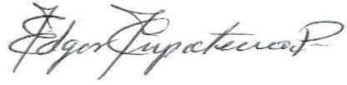
Contratista
C.C. N° 79.352.916 de Bogotá D.C.

Recibí a satisfacción:

WILLIAM ALBERTO MEJIA SANTAMARIA
SUPERVISOR CONTRATO No. CO1.PCCNTR.7653741
Coordinador proyectos especiales

PANTALLAZOS EVIDENCIAS FICHAS AUTORIZADAS Y EJECUTADASMES DE SEPTIEMBRE 2025

Evidencia evaluación ficha 32320670 autorizado trabajo en alturas

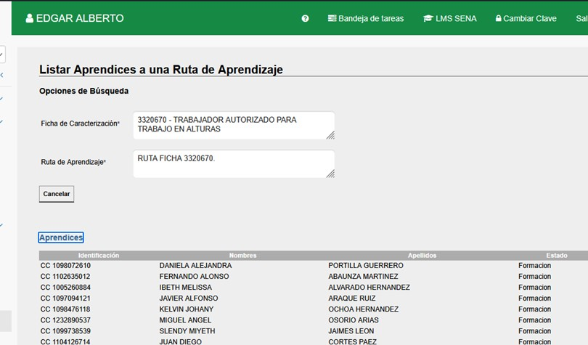

Evidencia asociación aprendices ficha 3320676 autorizado para trabajo en alturas

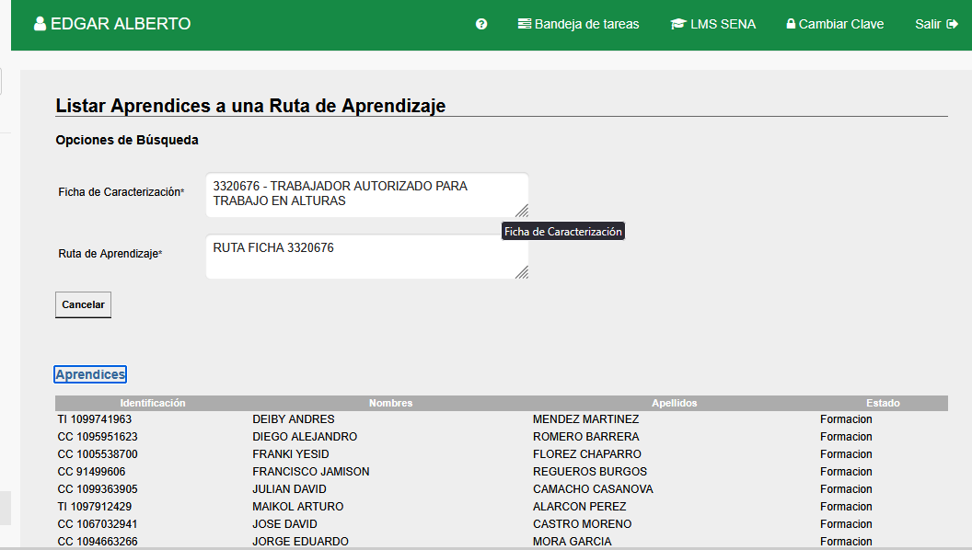

Planeación solicitud fichas próximas fechas
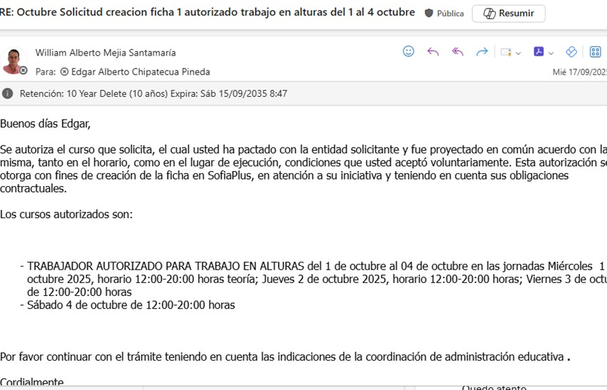
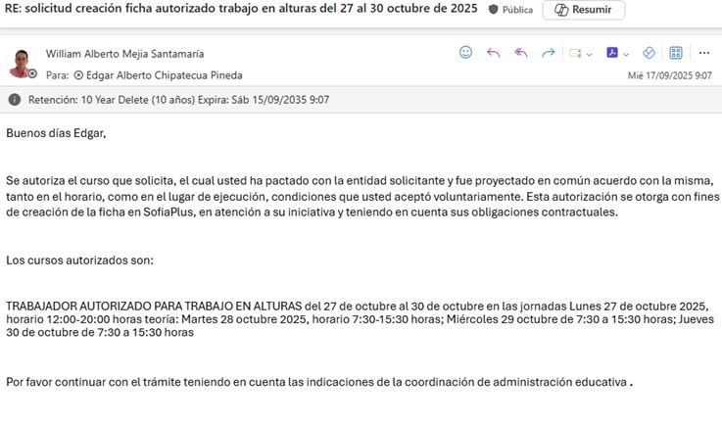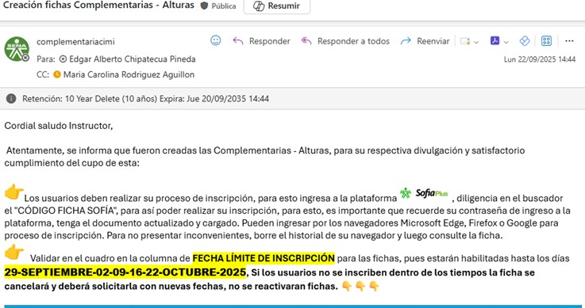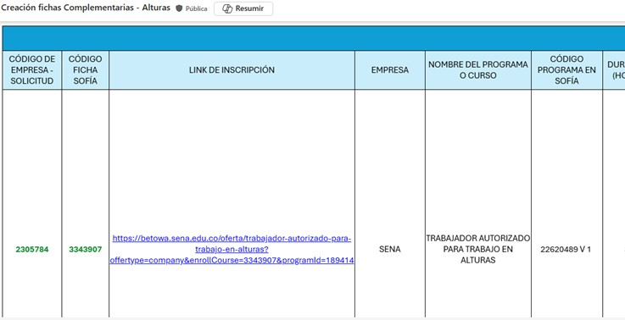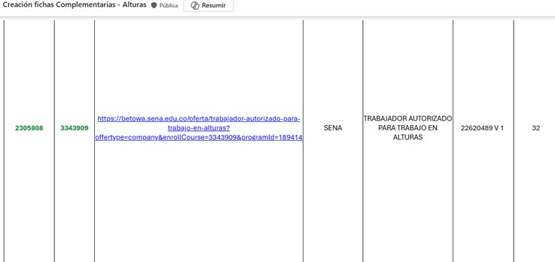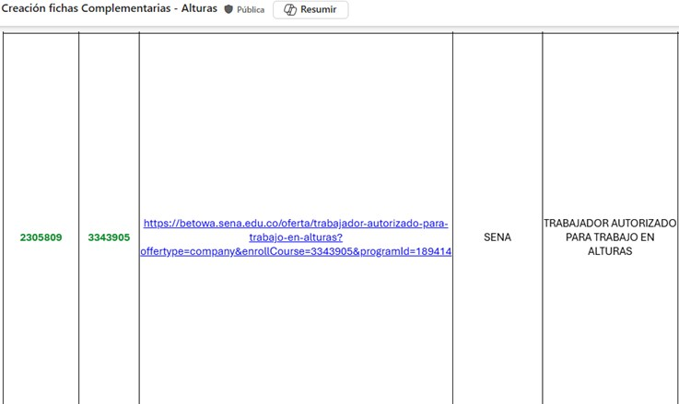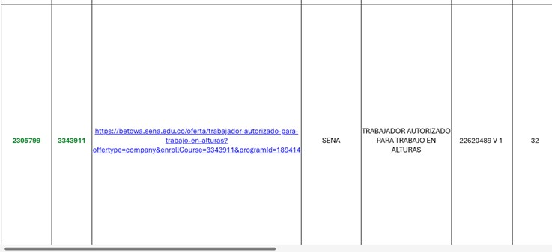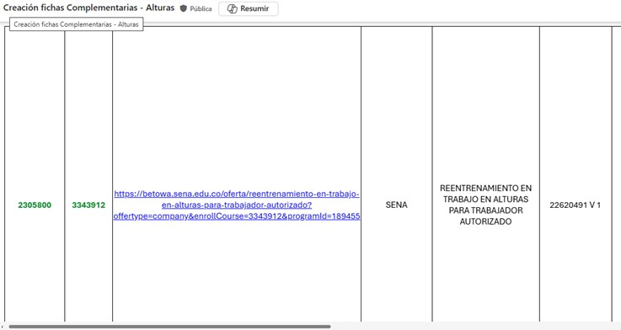
Evidencias ficha 3343907 trabajador autorizado para trabajo en alturas(creación de ruta y asociación de aprendices a la ruta 3343907

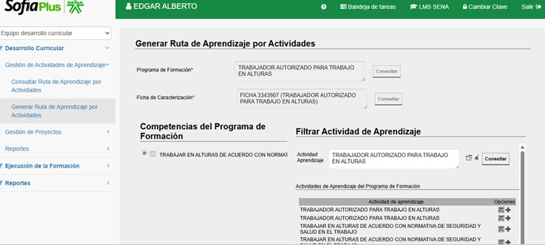

Juicios evaluativos fichas 3320670
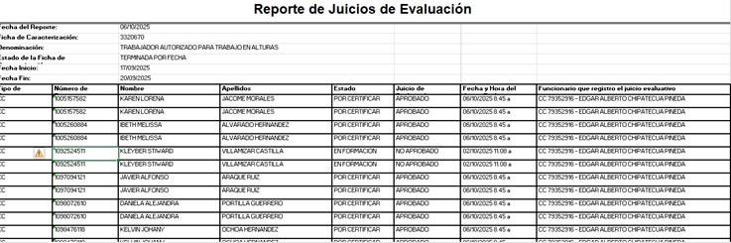
Reporte de juicios de evaluación ficha 3320676
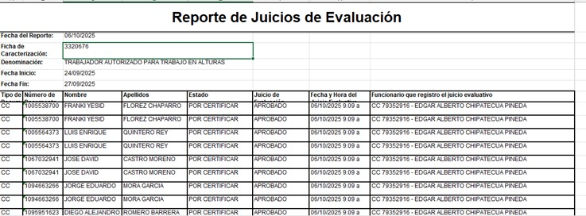

Registro fotográfico

Fichas 3320670 y 3320676



